…………………………………… DAİRE BAŞKANLIĞINA/MÜDÜRLÜĞÜNE
29 /10/ 2011 gün ve 28099 sayılı Resmi Gazetede yayınlanan Bakanlar Kurulu’nun 22/08/2011 tarih ve 2011/2226 sayılı kararı ile yürürlüğe konulan Devlet Memurlarına Verilecek Hastalık Raporları ile Hastalık ve Refakat İznine İlişkin Usul ve Easaslar Hakkında Yönetmeliğin 7 nci Maddesi ve 657 Sayılı Devlet Memurları Kanunu’nun 105 inci Maddesi gereğince, aşağıda adı geçen personele verilen …………. günlük hastalık raporunun hastalık (sıhhi) iznine dönüştürülmüştür /dönüştürülmesini tasviplerinize arz ederim.
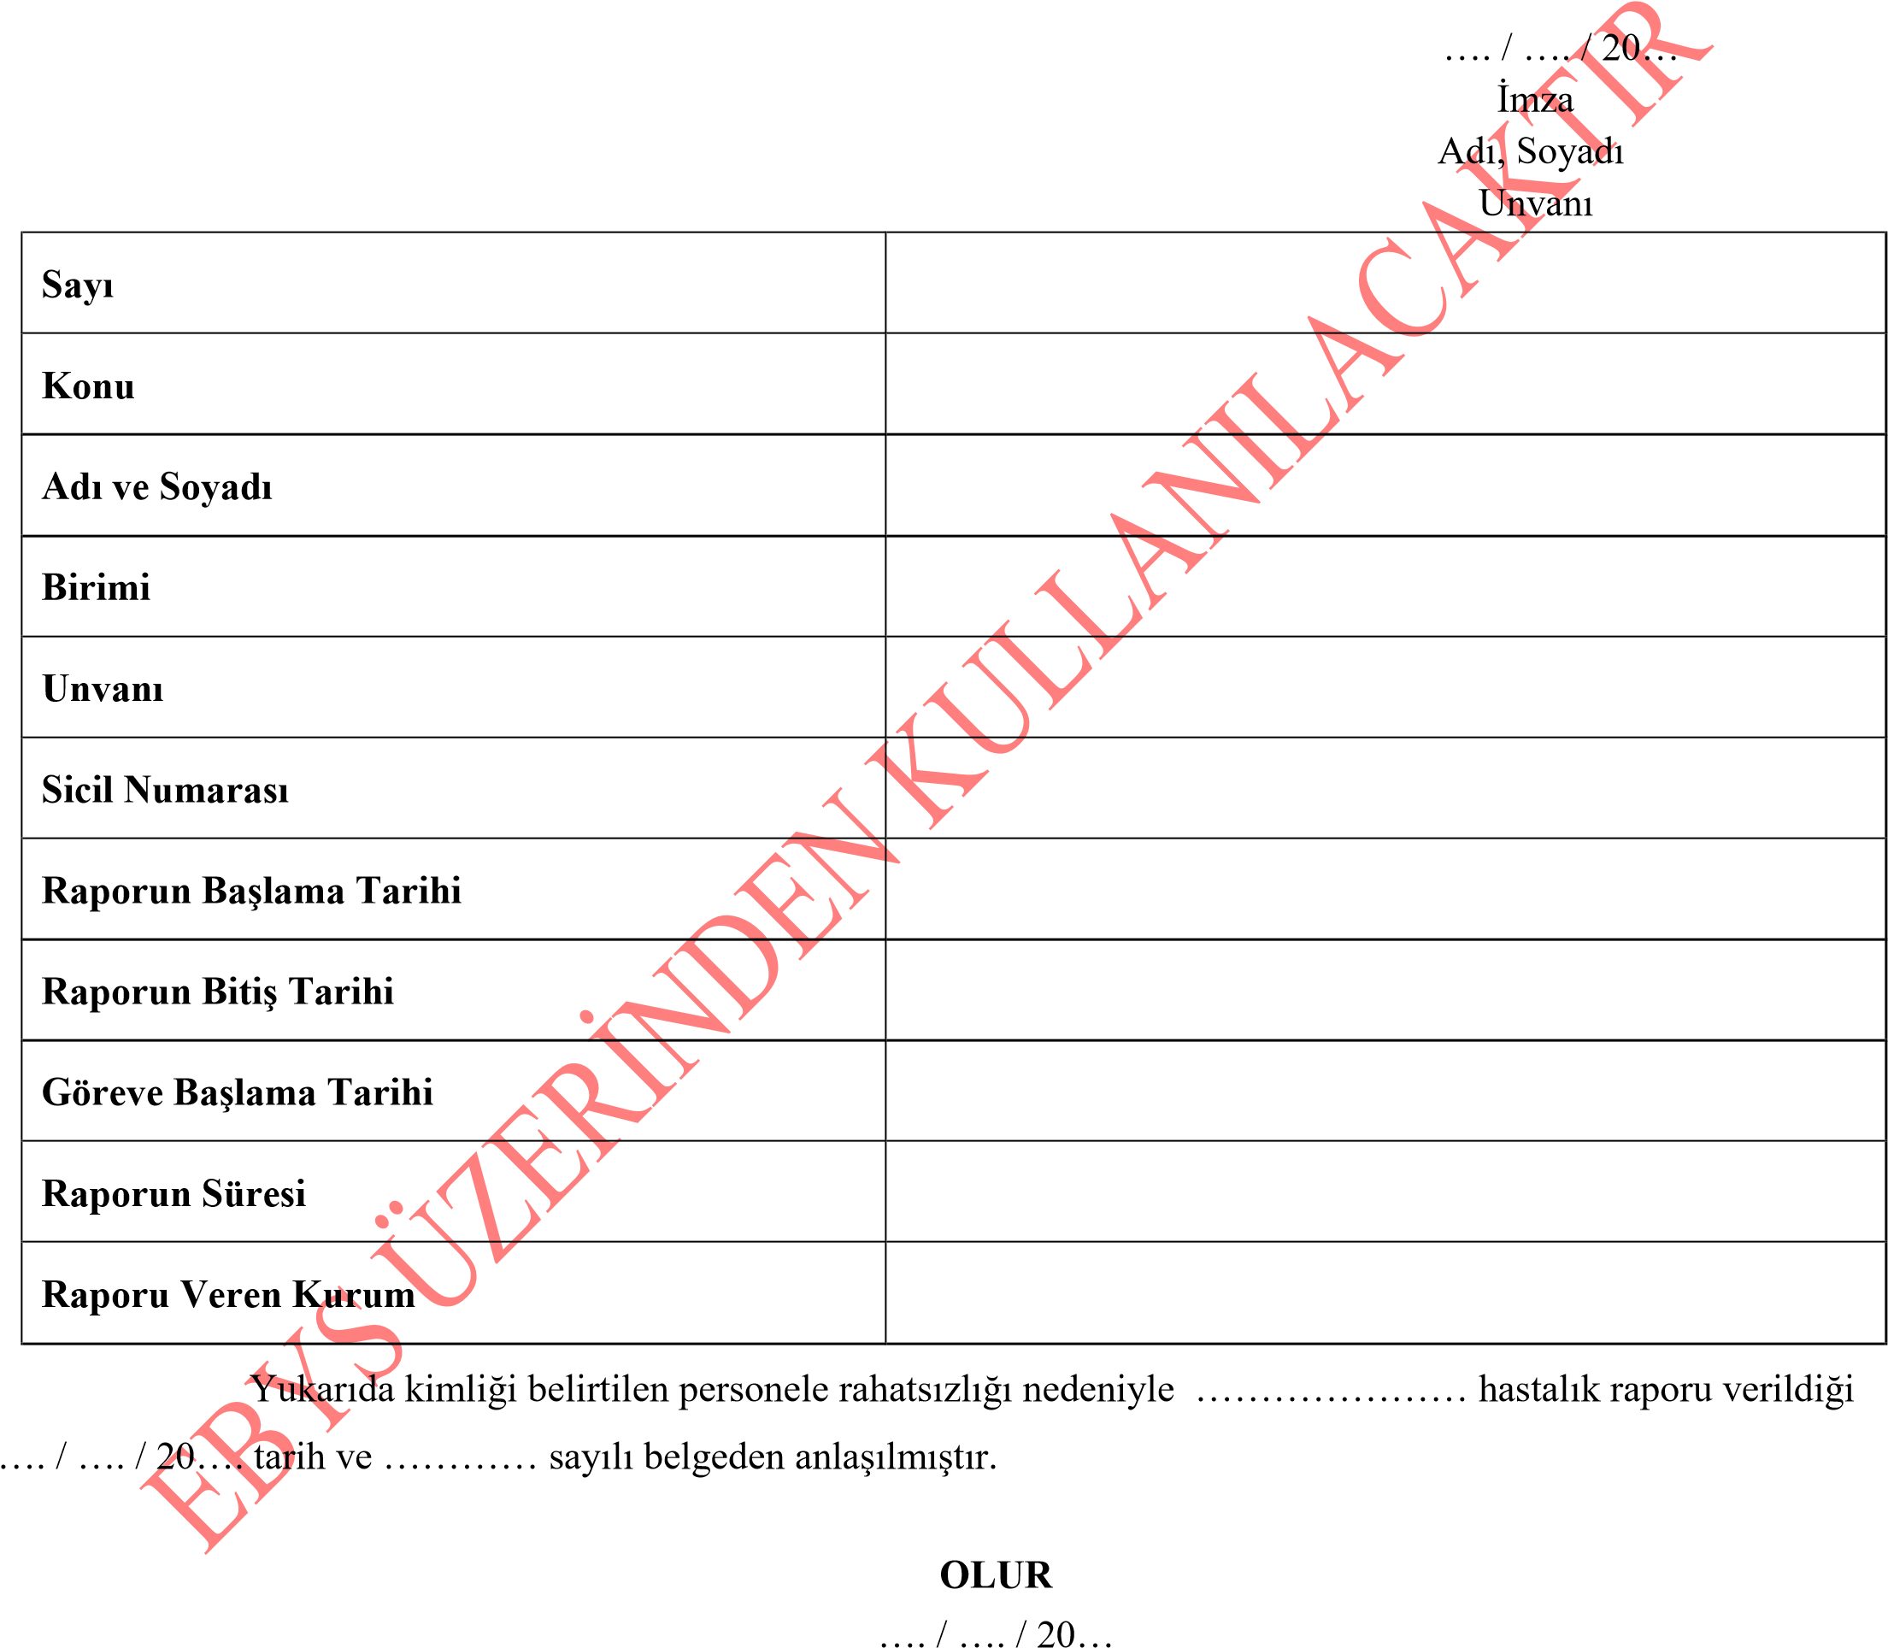
İmza
Adı, Soyadı
Unvanı
Not: Bu Form EBYS’de tanımlandığı şekilde kullanılacaktır. Islak imzalı olarak kullanılmayacaktır.

